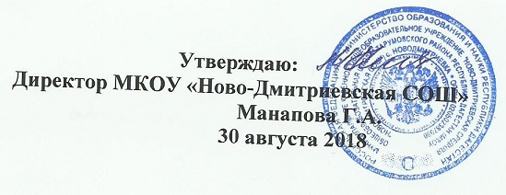

Состав методического объединения

- Толакаева Д.О.. - руководитель методического объединения, учитель русского языка и литературы.
- Арсланбекова И.О.. – учитель русского языка и литературы.
- Бекишиева Г.Б... - учитель русского языка и литературы.
- Шамакаева З.Б.- учитель русского языка и литературы.
- Янибекова А.И.- учитель русского языка и литературы.
- Гаджиева Д.Ш.- учитель английского языка.
- Нукаева Т.М.– учитель английского языка.

